Управление образования администрации

Старооскольского городского округа Белгородской области

Муниципальное бюджетное дошкольное образовательное учреждение

детский сад № 42 «Малинка» Старооскольского городского округа

**Консультация для родителей**

**Тема: «Артикуляционная и дыхательная гимнастика»**

подготовила

учитель-логопед

Буценко О.А.

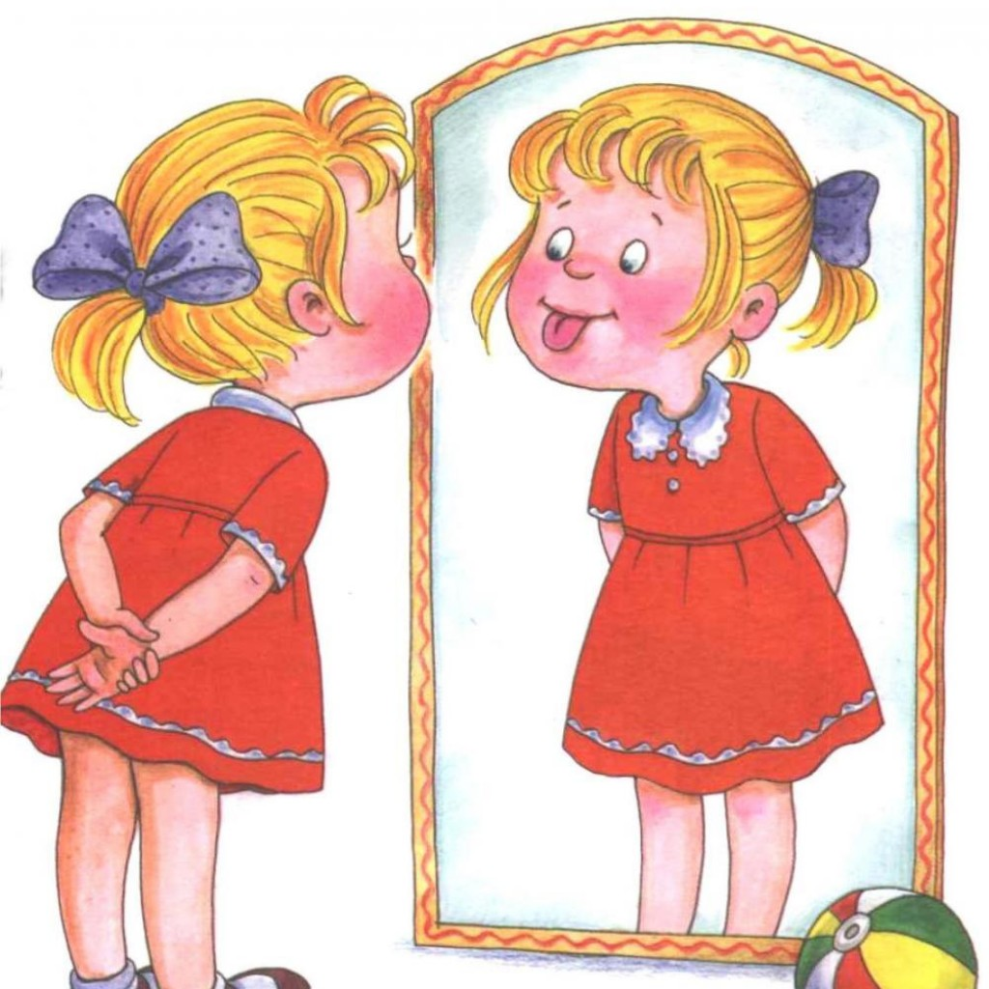

сентябрь - 2023 г.

г. Старый Оскол

**Логопедическая (артикуляторная) гимнастика** - это комплекс упражнений для развития мышц артикуляторного аппарата (губ, щек, челюстей, языка, губ, неба).

**Цель артикуляционной гимнастики**  заключается в том, чтобы трудный для ребёнка уклад, нарушенного звука, разложить на лёгкие простые элементы, а затем объединить их, и получить требуемый артикуляторный уклад. Кроме этого, целью  артикуляционной гимнастики является и укрепление соответствующих мышечных групп, в процессе выполнения движений. В процессе артикуляторной гимнастики отрабатываются все основные компоненты правильной артикуляции звука, каждый элемент тормозит неправильные движения, которые дифференцируются с нужными, правильными движениями.

Очень часто дети дошкольного возраста испытывают трудности в овладении родной речью, хотя в целом их психическое развитие идет нормально. Как правило, таким детям требуются специальные занятия по звукопроизношению. Почему же важно вовремя научить ребенка правильно произносить все звуки родного языка? От четкой и внятной дикции зависит полноценное общение ребенка со сверстниками и взрослыми, успешное овладение грамотой, а в дальнейшем, при обучении в школе, отсутствие проблем в усвоении школьной программы. Такие трудности в произношении часто влияют на самооценку ребенка и его положение в детском коллективе. Плохо говорящие дети постепенно начинают осознавать свой недостаток, иногда становятся молчаливыми, застенчивыми, необщительными.

Подготовить ребенка к овладению звуками речи помогут **специальные** (артикуляционные) **упражнения**. Они необходимы для усвоения и закрепления определенных положений губ и языка, которые различны, в зависимости от произношения того или иного звука.

Проводить упражнения нужно **систематически**, только тогда будет достигнут нужный эффект.

Разнообразить занятия помогут картинки, детские стихотворения. Можно придумать много игр, чтобы у ребенка не угасал интерес к занятиям.

***Правила выполнения артикуляционных упражнений:***

* Артикуляционную гимнастику надо разучивать перед зеркалом. Ребенок должен копировать ваши движения. В дальнейшем, когда порядок действий будет усвоен, зеркало нужно убрать.
* Артикуляционная гимнастика выполняется не для того чтобы «накачать» речевые мышцы, а для того чтобы развить их подвижность, гибкость, повысить точность движений. Поэтому при ее выполнении не нужно прилагать лишние мышечные усилия, утрировать позы.
* При выполнении всех упражнений следите за тем, чтобы у ребенка работали только те мышцы, которые необходимы для совершения движения. Ребенок не должен делать лишних движений - округлять глаза, поднимать плечи и совершать синхронные движения другими речевыми мышцами.
* Абсолютной точности движений сразу добиваться не нужно. Если какое-то движение у ребенка с первого раза не получается, пусть выполняет его приблизительно. Со временем действия будут совершенствоваться.

**Цель дыхательной гимнастики:** выработать сильную, плавную, длительную, ротовую струю.

***Рекомендации по проведению дыхательной гимнастики***

* Общая продолжительность упражнения с перерывами не более 5 минут.
* Регулярность выполнения: ежедневно.
* Упражнения проводятся в проветренном помещении.
* Упражнения носят кратковременный характер (от нескольких секунд, до нескольких минут).

**Практическая часть:**

***ОБЩИЙ КОМПЛЕКС АРТИКУЛЯЦИОННОЙ ГИМНАСТИКИ***

***«Улыбочка»***

Растянуть губы в улыбке. Удерживать под счет от 5 до 10.

***«Хоботок»***

Сомкнуть зубы, сделав «Заборчик». Округлить губы и вытянуть вперед, как при произнесении звука «О». Удерживать под счет от 1 до 10. Расслабить губы и повторить упражнение несколько раз.

***«Заборчик»***

Растянуть губы в улыбке, обнажив верхние и нижние зубы, которые стоят друг на друге, как заборчик. Про себя говорить «И».

Удерживать так под счет от 5 до 10.

***Чередовать «Улыбочка» - «Хоботок» - «Заборчик»***

***«Лопаточка»***

Язык лопаточкой положить на нижнюю губу. Удержав под счет от 1 до 10.

***«Иголочка»***

Широко открыть рот, поднять и вытянуть вперед тонкий язык. Удержав под счет от 1 до 10.

***Чередовать «Лопаточка» - «Иголочка»***

***«Качели»***

Кончиком языка упираться поочередно то в верхние, то в нижние зубы. Выполняем 6-8 раз. Повторяем упражнения 3-4 раза.

***«Часики»***

Открыть рот, растянуть губы в улыбке, вытягиваем язык, напрягаем его, касаемся острым кончиком языка то левого, то правого уголков губ. Выполняем 6-8 раз. Повторяем упражнение 3-4 раза.

Приоткрыть рот, кончик языка скользит по верхней губе, затем по нижней (по кругу). За пределы губ не выходить. Губы не поджимать, челюсть не двигать.

***«Лошадка»***

Улыбнуться, показать зубы, приоткрыть рот и пощелкать кончиком языка (как лошадка цокает копытами). Повторить упражнение неоднократно, губы улыбаются.

***«Грибок»***

Открыть рот. Присосать широкий язык к небу. Спинка языка – это шляпка гриба, а подъязычная связка – ножка. Удерживать от 1 до 10.

***«Чашечка»***

Открыть рот, положить язык на нижнюю губу, загнуть края языка «чашечкой». Удерживать от 1 до 10. Повторять упражнения 3-4 раза.

***«Вкусное варенье»***

Широко открыть рот, острым кончиком языка провести по верхней губе снизу вверх. Выполнять 6-8 раз. Повторять 3-4 раза.

***ДЫХАТЕЛЬНАЯ ГИМНАСТИКА***

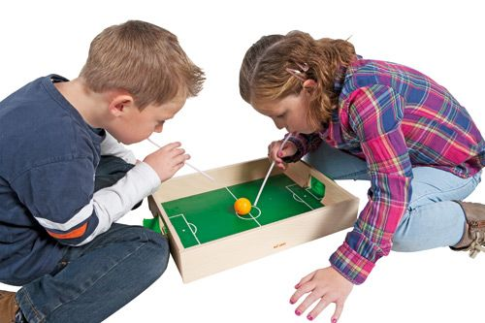

***«Загнать мяч в ворота», «Воздушный футбол»***

Вытянуть губы вперед «трубочкой и длительно дуть на ватный шарик, лежащий на столе, пытаясь загнать его в «ворота» между двумя кубиками. Варианты зависят от вашей фантазии. Можно предложить ребёнку подуть на вертушку, мелкие игрушки, которые легко катятся по столу, ватку. Загнать

шарик следует на одном выдохе, не допуская, чтобы воздушная струя была прерывистой. Следить, чтобы щеки не надувались.

***«Сдуй снежинку»***

Рот приоткрыт. Губы в улыбке. Широкий язык высунут. Кончик языка опущен. Боковые края языка прижаты к верхним зубам. На ладошку положить кусочек ватки сдуть.

***«Фокус»***

Рот открыт. Губы в улыбке. Язык высунут. Боковые края и кончик языка подняты, средняя часть спинки языка прогибается книзу. Удерживая язык в таком положении, сдувать ватку с кончика носа. Следить, чтобы нижняя челюсть была неподвижной, губы не натягивались на зубы, ватка летела строго вверх.